Уважаемые педагоги, здравствуйте.
Работу нашей интерактивной площадки хотим начать с трёх вопросов:
1. Как пробудить в ребёнке интерес к исследованию окружающего мира и стремление к новым знаниям.
2. Как ответить на непростые детские вопросы: почему магнит притягивается к холодильнику, а к вилке нет; где живёт ток, почему тает мороженное.
3. Как показать изменчивость окружающего мира.
Мы думаем, что ребёнок - дошкольник и ребёнок-младший школьник ответили бы так:
Если хочешь научить меня чему то,
Позволь мне идти медленно….
Дай мне приглядеться…
Потрогать и подержать в руках,
Послушать…
Понюхать…
И, может быть, попробовать на вкус…
О, сколько всего я смогу
Найти самостоятельно!
На эти вопросы я ответила словами (Анна Роговин, «Хочу сделать сам»)
Цифровая лаборатория для дошкольников и образовательный робототехнический модуль «ТЕХНОЛАБ» - технологии дошкольного образования XXI века.
Проиграв вместе с героем детской модульной цифровой лабораторией «Наураша в стране Наурандии» можно научиться измерять температуру, понимать природу света и звука, познакомиться с чудесами магнитного поля.
Автоматическое устройство, предназначенное для осуществления производственных и других операций, обычно выполняемых человеком называется…. РОБОТОМ.
Одной из приоритетных задач ФГОС является интеллектуальное и творческое развитие дошкольников и младших школьников. Для её реализации активно используется образовательный робототехнический конструктор нового поколения ТЕХНОЛАБ.
С его помощью можно удовлетворить естественное детское любопытство, потребность в игре и новых впечатлениях, желание работать руками, стремление познать окружающий мир, взаимодействие предметов в статике и динамике.
Посетив каждую лабораторию нашей интерактивной площадки, вы в этом убедитесь.
Чтобы наше взаимодействие было плодотворным, вы определитесь с первой лабораторией в процессе жеребьёвки. Время, отведённое на каждую лабораторию 15 мин. затем по часовой стрелке осуществляем переход в другую лабораторию.
Выбирайте, пожалуйста, символ и проходите в обозначенную лабораторию.
Рефлексия.
Оцените, пожалуйста, образовательный и воспитательный эффект интерактивной площадки поместив возле каждого утверждения нужный смайлик.

Образовательный и воспитательный эффект

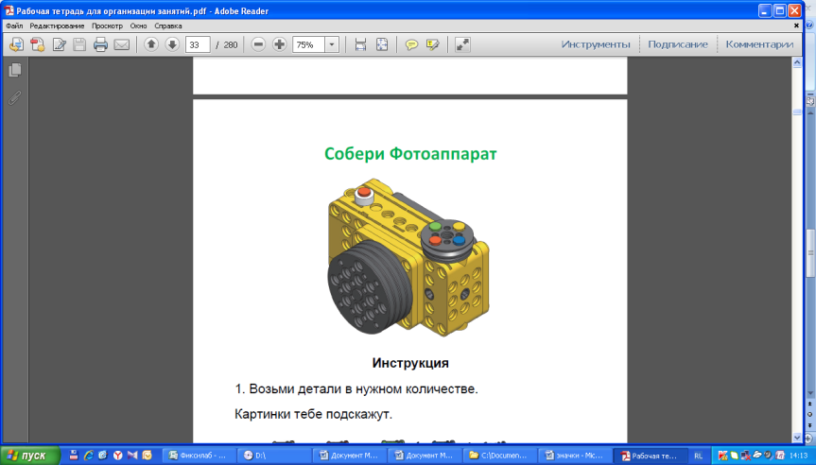

интерактивной площадки


Пробуждает интерес к исследованию окружающего мира, стремление к новым знаниям
В процессе деятельности знакомит ребёнка с изменчивостью окружающего мира

Удовлетворяет естественное любопытство и любознательность детей
Знакомит со свойствами различных предметов, их взаимодействию в статике и динамике
Развивает креативность, нестандартное мышление, сенсомоторные координации

Возможность самовыражения

Спасибо за сотрудничество!

